НАЦІОНАЛЬНИЙ ТЕХНІЧНИЙ УНІВЕРСИТЕТ
«ХАРКІВСЬКИЙ ПОЛІТЕХНІЧНИЙ ІНСТИТУТ»

Кафедра «ОБЧИСЛЮВАЛЬНОЇ ТЕХНІКИ ТА ПРОГРАМУВАННЯ»

«Об’єктно-орієнтоване програмування ч.2»

Звiт з лабораторної роботи №15
Тема: «Колекції в Java»

Виконав:
ст. гр. КИТ-118в
Кліщов Б. Р.

Перевірив:
Пугачев Р.В.

Харків – 2020

Мета: Ознайомлення з бібліотекою колекцій Java SE. Використання колекцій для розміщення об’єктів розроблених класів.
1 ВИМОГИ
  - Розробник
Кліщов Б. Р., КИТ-118в
  - Загальне завдання
- Розробити консольну програму для реалізації завдання обробки даних згідно прикладної області.
- Для розміщення та обробки даних використовувати контейнери (колекції) і алгоритми з Java Collections Framework.
- Забезпечити обробку колекції об’єктів: додавання, видалення, пошук, сортування згідно розділу Прикладні задачі л.р. №10.
- Передбачити можливість довготривалого зберігання даних: 1) за допомогою стандартної серіалізації; 2) не використовуючи протокол серіалізації.
- Продемонструвати розроблену функціональність в діалоговому та автоматичному режимах за результатом обробки параметрів командного рядка.
2 ОПИС ПРОГРАМИ
2.1 Засоби ООП
Для розробки була використана колекція ArrayList.
2.2 Ієрархія та структура класів
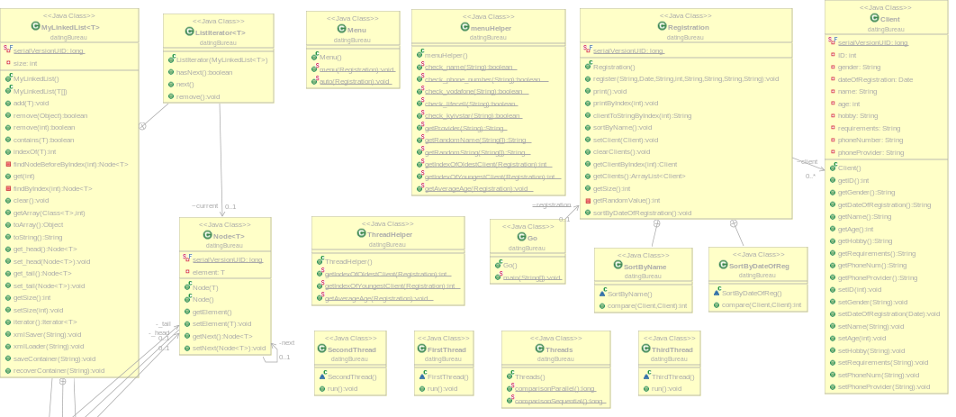
Рисунок 1. Діаграма класів

2.3 Важливі фрагменти програми

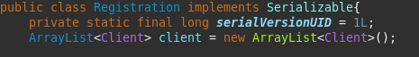
Рисунок 2. Колекція

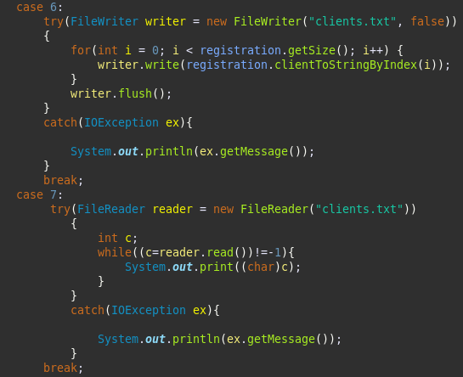
Рисунок 3. Зберігання та получення даних з файлу

3 ВАРІАНТИ ВИКОРИСТАННЯ
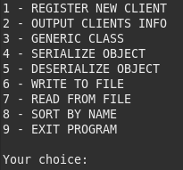

Рисунок 4. Результат
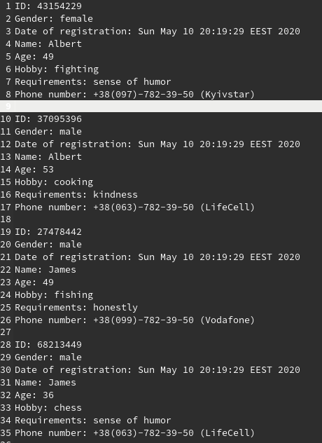
Рисунок 5. Файл після запису та сортування за ім’ям

ВИСНОВКИ
Я ознайомився з бібліотекою колекцій Java SE, використав колекцію для розміщення об’єктів розроблених класів.

